摘要

随着现代电子技术水平的迅猛发展，自动控制技术、单片机技术的广泛应用，给我们的生活带来了巨大的改化。单片机技术的应用使得智能家电类产品体积更加小巧、工作更稳定、功能实现更多样。温度控制在工业生产过程中一直以来都是一个重要的目标之一，有些生产工艺对温度的控制要求极高，温度控制的准确性将直接决定产品的质量。因此，设计一款能够准确控制温度的温度控制器是非常有重要的。随着人们生活水平的不断提高，以温度控制为核心的电热烤箱现在已经被越来越多的家庭所使用。本项目将以电热烤箱为模型，设计一款以stm32单片机为控制器，通过电阻丝的通断来达到温度控制的目的，并使用LCD显示屏作为显示恒温烤箱控制系统。

本论文将分为三个章节来叙述恒温烤箱控制系统：硬件层的设计、选型、PID控制算法的设计和软件架构的设计与实现。将以PID控制算法的设计为着重点，设计出控制准确的温度控制系统。硬件采用模块化设计的方式，硬件模块主要分为：温度测量电路模块、温度控制电路模块、LCD显示电路模块、按键电路模块、声光报警电路模块。各模块负责不同的驱动，各模块直接即独立又相互配合，共同组成恒温温度控制系统。软件采用低内聚、高耦合的设计方法,分为系统软件主程序、温度控制软件模块、温度测量软件模块、LCD显示软件模块、按键软件模块、声光报警软件模块。

关键字：PID、温控、stm32单片机、恒温烤箱控制系统

目录

摘要 1

一、 概述 3

1.2研究的背景 3

1.1研究的意义 3

1.3研究的内容 4

二、PID控制系统设计 5

2.1PID控制 5

2.1.1位置式PID 6

4.2 增量式PID 7

2.3PID控制算法流程图 8

二、硬件设计 10

2.1系统总体设计 10

2.2控制器最小系统设计 10

2.2.1MCU 10

2.2.1晶振电路 11

2.2温度检测 14

2.2温度控制模块 16

2.3显示模块 17

2.4按键输入模块 17

2.5声光报警模块 18

三、软件设计 20

3.1主程序设计 20

3.2温度检测程序设计 21

3.3温度控制程序设计 21

3.3按键程序设计 22

3.4LED显示程序设计 22

3.5声光报警程序设计 22

参考文献 23

# 概述

## 1.2研究的背景

二十一世纪是科技高速发展的信息时代，电子技术、微型单片机技术的应用更是空前广泛，伴随着科学技术和生产的不断发展，需要对各种参数进行温度测量。因此温度一词在生产生活之中出现的频率日益增多，与之相对应的，温度控制和测量也成为了生活生产中频繁使用的词语，同时它们在各行各业中也发挥着重要的作用。

现在人们对生活品质的追求越来越高，恒温烤箱已成为现代家庭的经常使用的电器。使用恒温烤箱制作各种食物，需要恒温烤箱对温度的控制比较准确，否则就无法制作出美味的食物。

虽然在近年来，温度检测和控制方面的理论基础发展的已经很成熟了，但是在实际温度的测量与控制中，怎样能保证快速地实时地对温度进行现场采样，又要确保数据传输的正确，并且能根据所测量到的实时温度数据对现场温度进行比较精确的控制，仍然是当前需要解决的问题。

## 1.1研究的意义

温度是我们日常的生活及生产中最基本、常见的物理量，它表征的是物体的冷热程度。在自然界中，任何的物理、化学过程都与温度有着极其紧密的联系。在很多的生产过程中，温度的测量和控制的准确性都与生产安全、产品质量、生产效率、节约能源等技术指标相联系。温度的测量与控制在国民经济的各个领域中都受到了相当程度的重视。

随着智能化、自动化时代的到来，现在都追求设备操作简单、无需人过多的干预，设备就能按照人们的预期进行运行。温度的测量与控制如果是由人工进行操作，那么温度的恒定很难达到要求。研究设计具备智能化、自动化的温度控制系统，将对节约人力、降低消耗方面会很大的帮助。

因此，对于温度控制系统的设计与研究具有极其现实的重要意义。

## 1.3研究的内容

本课题将设计一款适用于恒温烤箱的温控系统，设计的着重点在于恒温控制，使其具有对环境温度变化的适应性，对温度调控的精确性。控制算法采用增量式PID控制算法，此算法无需建立复杂的数学模型，且能够达到较好的控制效果。在温度控制领域，使用具有PID 算法的温度控制器来实现对于温度的调控，具有结构简易、成本低以及高精度等优点，可以达到规定的控温测温要求。

PID算法是一种具有预见性的控制算法，其核心思想是：PID算法不但考虑控制对象的当前状态值，而且还考虑控制对象过去一段时间的状态值和最近一段时间的状态值变化,由这三方面共同决定当前的输出控制信号。PID控制算法可根据运算结果来控制被控对象的多种工作状态，一般的输出信号形式为PWM波，基本上满足了按需输出控制信号，根据情况随时改变输出的目的。采用此算法可极大改善恒温烤箱的控制效果。

# 二、PID控制系统设计

## 2.1PID控制

PID控制系统主要包括PID控制器和被控对象两大部分，其中PID控制器由比例、积分和微分三个环节构成，如图2.1所示。比例增益环节立即产生调节作用，使系统偏差快速向减小的趋势变化。积分环节的引入是为了消除系统的稳态误差，从而实现对设定值的无静差跟踪。微分环节的引入，主要是为了改善控制系统反应滞后的情况，通过预见偏差变化的趋势，提高系统反应速度。通过调整比例、积分和微分三项参数，使得大多数的工业控制系统获得良好的闭环控制性能。误差通过比例、积分和微分的线性组合求出调节量u(t），从而实现对被控对象的控制。PID的优点：1.技术成熟2.易被人们熟悉和掌握3.不需要建立数学模型4.控制效果好5.鲁棒性

PID算法是一种具有预见性的控制算法，其核心思想是：

1. PID算法不但考虑控制对象的当前状态值（现在状态），而且还考虑控制对象过去一段时间的状态值（历史状态）和最近一段时间的状态值变化（预期）,由这3方面共同决定当前的输出控制信号；
2. PID控制算法的运算结果是一个数值，利用这个数来控制被控对象在多种工作状态（比如加热器的多种功率，阀门的多种开度等）工作，一般输出形式为PWM，基本上满足了按需输出的控制信号，根据情况随时改变输出的目的。

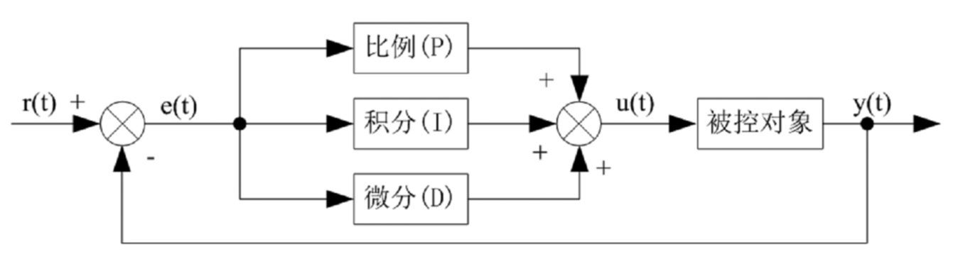

图2.1 PID控制系统原理框图

通常依据控制器输出与执行机构的对应关系，将基本数字PID算法分为位置式PID和增量式PID两种。

### 2.1.1位置式PID

由于计算机控制是一种采样控制，它只能根据采样时刻的偏差计算控制量，而不能像模拟控制那样连续输出控制量量，进行连续控制。由于这一特点（式1－2）中的积分项和微分项不能直接使用，必须进行离散化处理。离散化处理的方法为：以T作为采样周期，K作为采样序号，则离散采样时间KT对应着连续时间t，用矩形法数值积分近似代替积分，用一阶后向差分近似代替微分，可作如下近似变换：

（式2－1）

上式中，为了表示的方便，将类似于e（KT）简化成等。

将（式2－1）代入（式1－2），就可以得到离散的PID表达式

（式2－2）

或

（式2－3）

其中 k―― 采样序号，k＝0，1，2，……；

uk―― 第k次采样时刻的计算机输出值；

ek―― 第k次采样时刻输入的偏差值；

ek-1―― 第k－1次采样时刻输入的偏差值；

Ki――积分系数，Ki=Kp*T/Ti*＝；

Kd――微分系数，Kd=Kp*Td/T＝；

如果采样周期足够小，则（式2－2）或（式2－3）的近似计算可以获得足够精确的结果，离散控制过程与连续过程十分接近。

（式2－2）或（式2－3）表示的控制算法式直接按（式1－2）所给出的PID控制规律定义进行计算的，所以它给出了全部控制量的大小，因此被称为全量式或位置式PID控制算法。这种算法的缺点是：由于全量输出，所以每次输出均与过去状态有关，计算时要对ek进行累加，工作量大；并且，因为计算机输出uk的对应的是执行机构的实际位置，如果计算机出现故障，输出的uk将大幅度变化，会引起执行机构的大幅度变化，有可能因此造成严重的生产事故，这在实生产际中是不允许的。

增量式PID控制算法可以避免着重现象发生。

### 4.2 增量式PID

增量式PID是指数字控制器的输出只是控制量的增量Δu(k)。采用增量式算法时，计算机输出的控制量Δu(k)对应的是本次执行机构位置的增量，而不是对应执行机构的实际位置，因此要求执行机构必须具有对控制量增量的累积功能，才能完成对被控对象的控制操作。 增量式PID计算出的是应该在当前控制信号上的调整值，如果计算出为正，则增强输出信号；如果计算出为负则减弱输出信号。

增量式PID的计算只需要最近3次的偏差（本次偏差，上次偏差，上上次偏差），不需要处理器存储大量的历史偏差值，计算量也相对较少，容易实现。此时控制器的输出是每一次控制量的增量，避免了绝对量的累计误差，控制效果一般好于位置式。

增量式PID控制算法可以通过（式2－2）推导出。由（式2－2）可以得到控制器的第k－1个采样时刻的输出值为：



将（式2－2）与（式2－4）相减并整理，就可以得到增量式PID控制算法公式为：

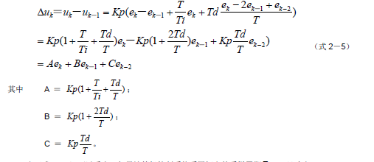

增量式算法优点：①算式中不需要累加。控制增量Δu(k)的确定仅与最近3次的采样值有关，容易通过加权处理获得比较好的控制效果；②计算机每次只输出控制增量，即对应执行机构位置的变化量，故机器发生故障时影响范围小、不会严重影响生产过程；③手动—自动切换时冲击小。当控制从手动向自动切换时，可以作到无扰动切换。

# 2.3PID控制算法流程图

根据前面对其基本思想的描述，来实现基于积分分离的PID算法实现，控制器控制算法采用增量式PID，图3给出了增量式PID控制算法的程序流程框图。在进行初始化时，应根据系统性能要求选定参数Kp，KI，KD和采样时间TS，从而确定系数A，B，C，并设置偏差初值en-1=en-2=0。具体的流程图如下：

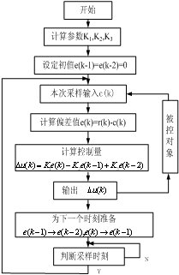

# 二、硬件设计

## 2.1系统总体设计

本设计以恒温烤箱为原型，设计能满足电烤箱对温度控制需求的恒温烤箱控制系统。该系统采用以单片机为控制核心，配合温度采集模块、温度控制电路模块、LCD显示模块、按键模块、声光报警模块，对温度进行准确控制，此系统主要以温度恒定控制为主，系统框图如图1.1所示：

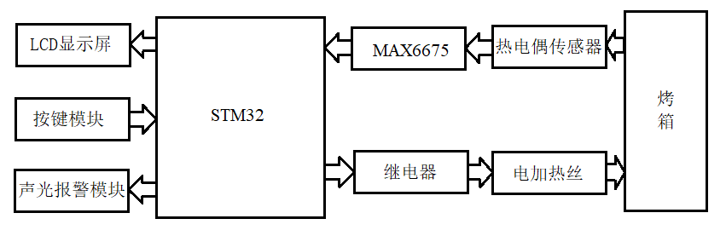

图1.1系统总体方案框图

通过热电偶传感器检测将烤箱内的环境温度，使用MAX6675芯片将采集到的数据转换后传入stm32单片机，stm32单片机将通过PID算法对数据进行处理后，通过控制继电器的关断达到控制烤箱内温度的目的。

## 2.2控制器最小系统设计

### 2.2.1MCU

控制器选择以STM32F103C8T6微控制器芯片作为控制核心，该单片机内核采用32 位高性能ARM Cortex-M3处理器，时钟频率高达72MHz，供电电压为2~3.6v。IO：其中有37个引脚为IO端口。存储：拥有20k字节的SRAM、64K字节的FLASH。定时器：拥有2个基本定时器、3个普通定时器和2个高级定时器、2个看门狗、2个RTC。通信接口：2个SPI、2个I2C、3个USART、1个USB、1个CAN。模拟端口：2个16位的ADC。STM32F103C8T6封装引脚图如图2.1所示：

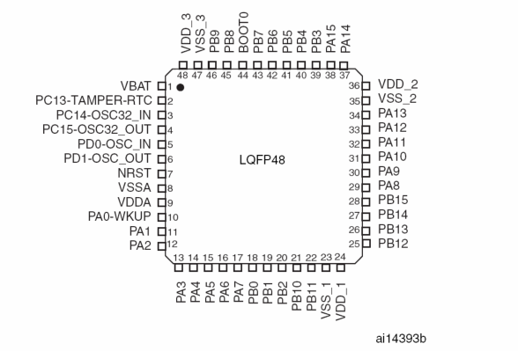

图2.1 STM32F103C8T6引脚图

### 2.2.1晶振电路

STM32控制器内部自带晶振时钟，但容易不稳定。采用外置的时钟电路可以为单片机提高更为精准的时钟信号，时钟电路主要由晶振、电阻和电容构成。使用8MHz的外部晶振，经过stm32倍频系统倍频后可以达到72MHz的工作时钟信号。时钟电路图如2.2图所示：

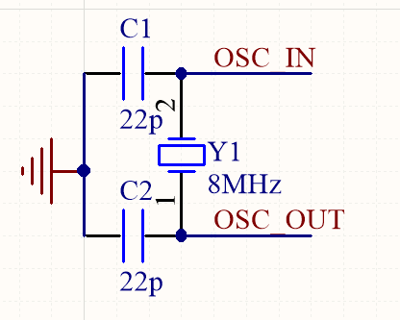

图2.2 时钟电路

#### 2.2.2.2启动电路

STM32有BOOT0和BOOT1两个引脚，这两个引脚的高低电平控制STM32单片机的启动模式。

表1.1 启动模式

|  |  |  |  |
| --- | --- | --- | --- |
| 启动模式选择引脚 | | 启动模式 | 说明 |
| BOOT1 | BOOT0 |
| X | 0 | 主闪存存储器 | 主闪存存储器被选为启动区域 |
| 0 | 1 | 系统存储器 | 系统存储器被选为启动区域 |
| 1 | 1 | 内置SRAM | 内置SRAM被选为启动区域 |

一般情况下如果我们想用串口下载代码，则必须配置 BOOT0为 1，BOOT1为 0，下载完成后再将BOOT0配置为1。这里我们使用JTAG下载调试，直接将BOOT0配置为0就可以了。

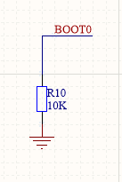

图2.3启动电路

#### 2.2.2.2下载电路

比较常用的是JTAG接口，但JTAG接口需要使用20PIN脚。这里下载电路采用SWD接口， 而使用SWD接口下载调试，只需要要使用4个PIN: GND, RST, SWDIO, SWDCLK ，而且下载速度可以达到10M/s，同样也能调试。

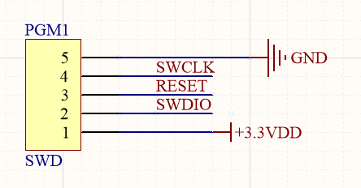

图2.3 下载电路

#### 2.2.2.2复位电路

将控制器的RESET管脚20us的低电平状态，便可完成控制器的复位，复位电路图如图2.3所示。

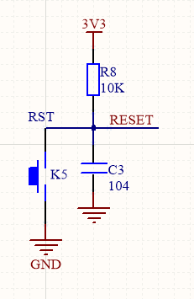

图3.3复位电路

## 2.2温度检测

温度检测模块采用k型热电偶与MAX6675组成温度检测单元。

K型热电偶作为一种温度传感器，K型热电偶通常和显示仪表，记录仪表和电子调节器配套使用。K型热电偶可以直接测量各种生产中从0℃到1300℃范围的液体蒸汽和气体介质以及固体的表面温度。K型热电偶是目前用量最大的廉金属热电偶，其用量为其他热电偶的总和。K型热电偶丝直径一般为1.2mm～4.0mm。正极（KP）的名义化学成分为：Ni：Cr=90:10，负极（KN）的名义化学成分为：Ni:Si=97：3，其使用温度为-200℃~1300℃。K型热电偶具有线性度好，热电动势较大，灵敏度高，稳定性和均匀性较好，抗氧化性能强，价格便宜等优点，能用于氧化性惰性气氛中广泛为用户所采用。

温度控制检测系统采用K型热偶电阻，MAX6675是美信公司推出的一款支持K型热电偶接口的12位ADC转换芯片，SPI数据输出格式，带有温度补偿功能，冷端集成在芯片的内部，测量范围为0℃~+1023.75℃。配合微控制器，可直接用于热电偶输出量的读取。

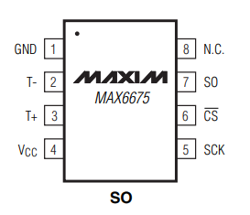

各引脚定义如下：

GND，VCC:电源端

T-,T+:连接热电偶的冷端与热端，注意T-应总是接地。

SO：SPI数据输出端。

SCK:SPI时钟信号端。

CS' :SPI片选端。

数据输出格式为：

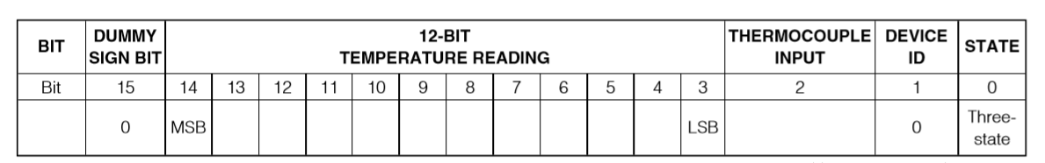

图2.4 数据格式

其中D15固定为0，D14~D3对应12bit数据位，高位在前；D2表征热电偶是否断开，在正常工作时，D2=0，当热电偶输入端开路时，D2=1，可以凭次位判断系统是否正常工作；D1为芯片ID，固定为0；D0为三态端，。。。。。。。。。。。。

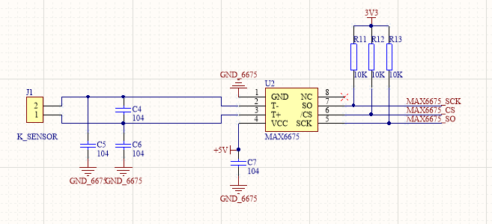

## 2.2温度控制模块

温度控制模块采用固态继电器驱动交流回路通断，固态继电器是由微电子电路，分立电子器件，电力电子功率器件组成的无触点开关。用隔离器件实现了控制端与负载端的隔离。固态继电器的输入端用微小的控制信号，能直接驱动大电流负载。

将固态继电器和电阻发热丝串接在220V的电路回路中，单片机的控制端口开，三项晶闸管的通断又能控制固态继电器的通断，进而达到单片机通过控制引脚间接实现控制发热丝的工作。

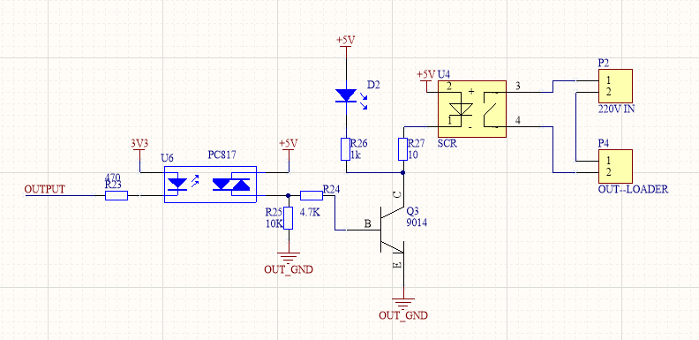

## 2.3显示模块

显示模块使用LCD1602液晶显示器，它能够同时显示16×02即32个字符，共有16个引脚，各引脚的功能如表2-1所示。

表2-1 lcd1602引脚功能

|  |  |  |  |  |  |
| --- | --- | --- | --- | --- | --- |
| 编号 | 符号 | 引脚说明 | 编号 | 符号 | 引脚说明 |
| 1 | VSS | 电源地 | 9 | D2 | 数据 |
| 2 | VDD | 电源正极 | 10 | D3 | 数据 |
| 3 | VL | 液晶显示偏压 | 11 | D4 | 数据 |
| 4 | RS | 数据/命令选择 | 12 | D5 | 数据 |
| 5 | R/W | 读/写选择 | 13 | D6 | 数据 |
| 6 | E | 使能信号 | 14 | D7 | 数据 |
| 7 | D0 | 数据 | 15 | BLA | 背光源正极 |
| 8 | D1 | 数据 | 16 | BLK | 背光源负极 |

显示模块硬件连接图如图2.1所示。

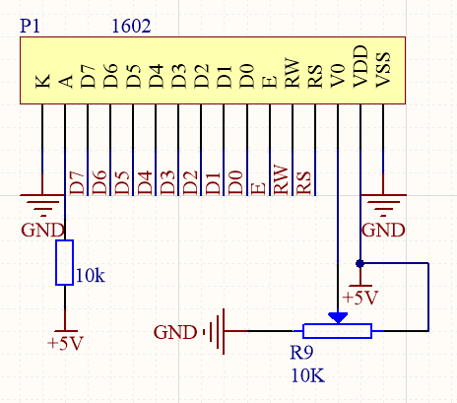

图2.1

## 2.4按键输入模块

按键模块采用独立式按键接法，共使用4按键，分别是K_NF、K_SC、K_UP、K_DOWN。

按键K_NF 控制恒温烤箱的打开与关闭，K_SC控制恒温烤箱的开始、停止与温度选择，K_UP按钮用于在设置温度时提高温度值、K_UP按钮用于在设置温度时降低温度值。

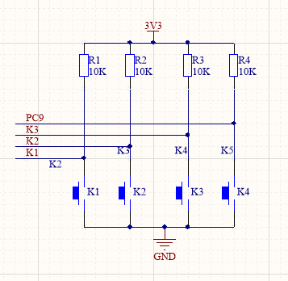

## 2.5声光报警模块

声光报警模块采用无源蜂鸣器与一个led灯，具体硬件连接图如图所示。在恒温烤箱发生异常时，蜂鸣器能发出刺耳警报声，同时，led灯会闪烁提醒。

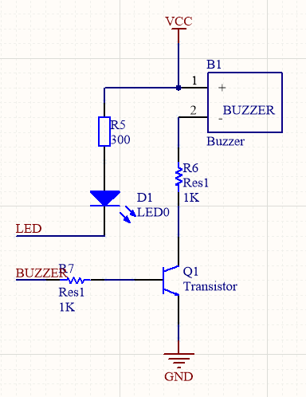

# 三、软件设计

系统的软件设计具体体现了系统的技术要求 ,是整个温度控制系统的逻辑实现,因而是整个系统的关键部分.本系统的软件主要实现了、温度检测功能、温度控制功能、显示功能按键功能、声光报警功能啊。按键功能包括操作者从键盘输入数据、控制烤箱的开停,从LED显示器读取数据;温度检测功能包括系统温度参数的变送、AΠD转换;温度控制功能包括模糊控制表的生成[4].采用模块化设计,在每个功能模块中,将少量与其它模块共享的变量屏蔽后,该模块均可独立于其它模块运行.这种设计有利于系统软件的修改、调试.即使以后根据需要进行系统功能扩展,也可以很方便地编写出相应的功能模块,独立调试后再添加到系统.本系统软件包含键盘操作、LED显示、温度检测和温度控制,主要完成以下功能:温度测量、模糊控制、温度设置、温度越限报警以达到恒温控制目的

## 3.1主程序设计

主程序是整个程序的核心,它体现了系统的工作流程。本系统主程序首先进行相关单元的初始化,然后调用按键程序设置温度参数,直到按启动键,系统开始工作。

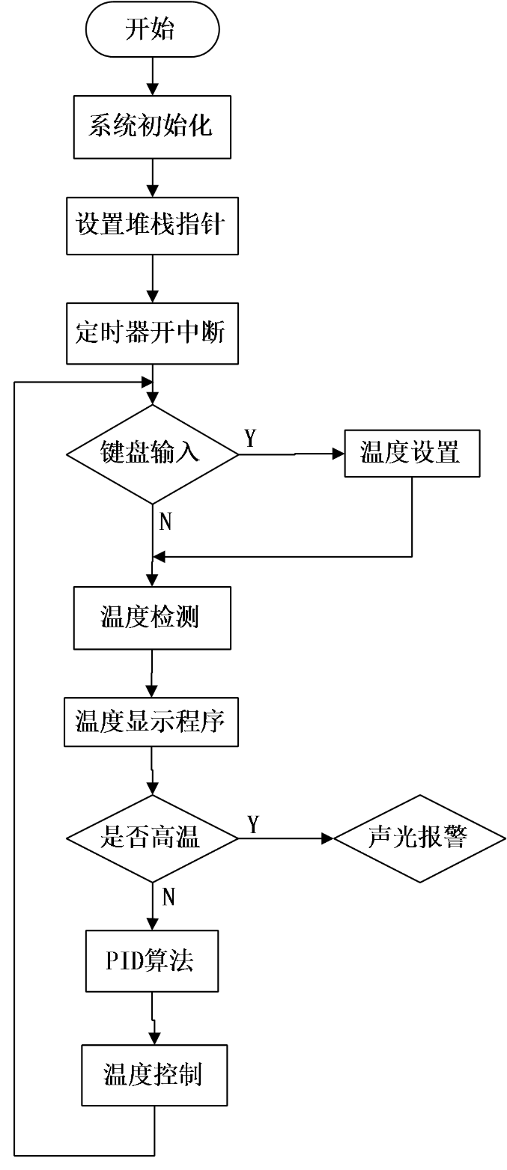

## 3.2温度检测程序设计

温度检测程序是整个系统的关键部分,只有正确地将当前温度进行测量,才能进行控制运算,从而输出所需要的控制信号来保证系统温度的恒定。K型热电偶测量到的模拟量将通过MAX6675转化为12位数字量，通过单片机去读MAX6675对应引脚数据就能获取到温度值。

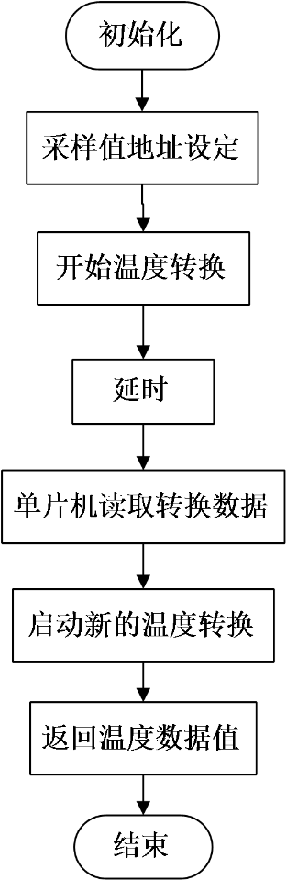

## 3.3温度控制程序设计

温度控制使用单片机内部的定时器的输出比较功能来输入PWM波形就能控制加热丝的通断时间。根据PID算法结果，向比较寄存器中装入不同的数值，就控制PWM波形中高低电平所占时间比。

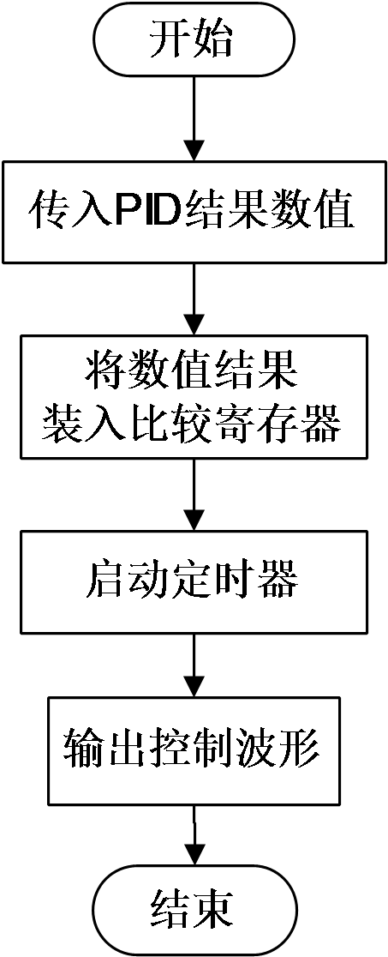

## 3.3按键程序设计

按下按键时间长短实现不同功能

本系统输入程序的功能是确切地确定按钮是否被按下并通过排列键盘扫描读取键值，

按钮功能是在主模块中执行相应的键值。完成的过程主要执行以下四个任务， 流程图如

图4．3所示。

(1) 键盘触动扫描以确定操作者是否按下了键。将端口P3．7的值设置为OxOf后，

如果端口P3．7的值仍为OxOf，则表示未按下该按钮，端口P3．3一P3．6的值不是OxOf则意

味着有按钮被按下。

(2)软件去抖方式。当按钮被移除和释放时，按钮触摸将导致抖动，但此时触摸的

逻辑电平将不稳定，或者可能导致按钮命令的错误操作或重复执行。这样通过使用软件延

迟方法来消除抖动阶段，此延迟过程通常应为5-10ms，此处按照lOms设置。

(3)按钮相应地处理识别和转向。通过判断按下的键的键值来确定操作了哪个键，

对按下的键应用反馈，执行处理并且处理中断返回。

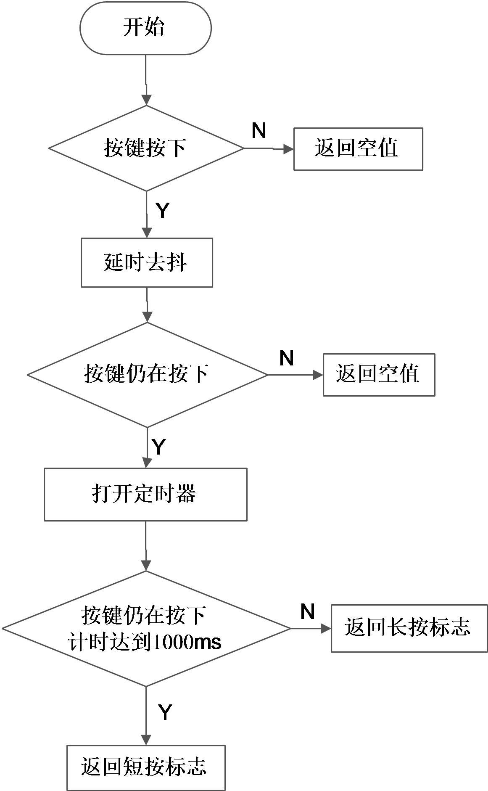

## 3.4LED显示程序设计

由于LCDl602显示单元是慢速显示设备，在执行每个命令之前确保该模块正在工作，

检测到低电平的返回信号则表示不忙，否则命令无效。如果要显示字符，首先必须要输入

显示字符地址，然后告诉CPU显示字符的位置，内部显示地址如图4．4所示。

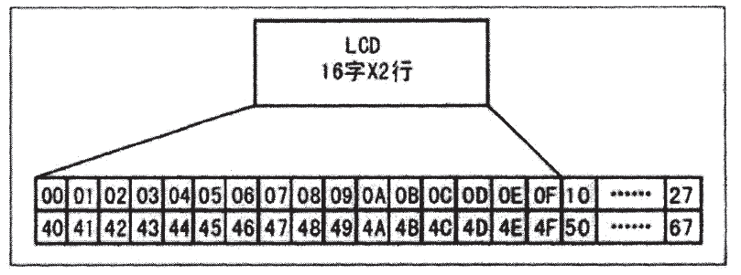

在系统对LCDl602进行初始化开始前，必须先设置其显示的方式，当其出现字符后，

光标会自动向右移动而无需手动操作。在输入每个命令之前，必须确定液晶模块是否在运

行。在该显示器中只需要在相应的地址显示点阵字符图形就可以看到不同的字符，如图4．5

所示。

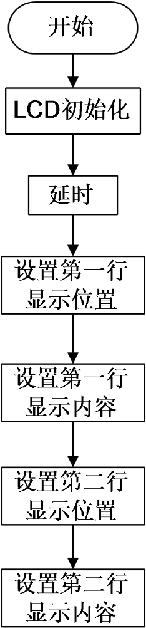

## 3.5声光报警程序设计

当检测到实时温度高于设定值温度10度时，立即停止加热，并使LED灯点亮、蜂鸣器发出刺耳响声。

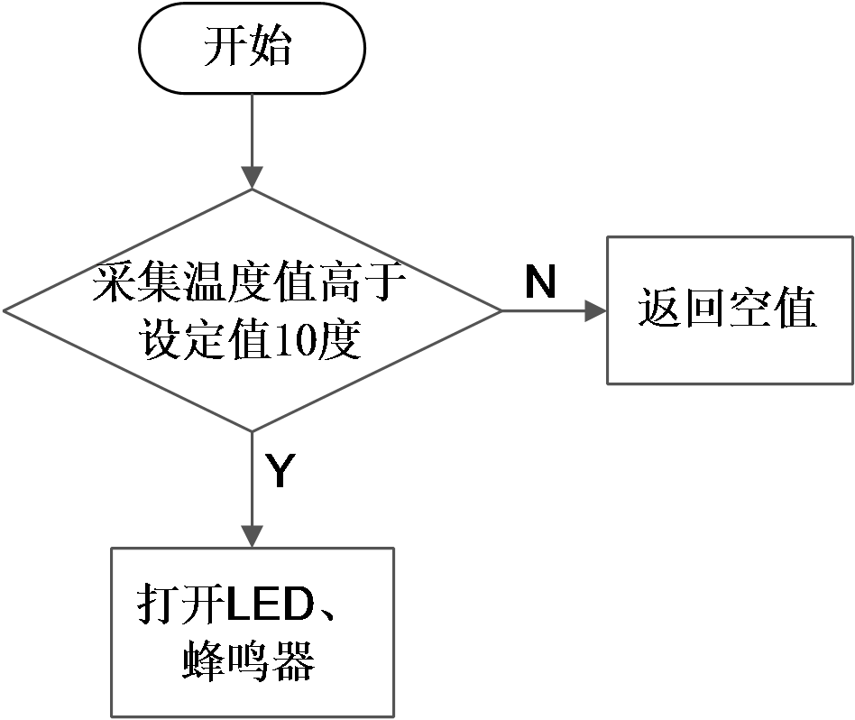

# 参考文献

[1]梁剑平. 基于STM32单片机的汽车防盗系统设计与实现[J]. 玉林师范学院学报,2015,36(5).

[2]张仲俊,汪材印. 基于STM32单片机的四轴飞行器飞行系统设计[J]. 集宁师范学院学报,2017,39(6).

[3]陈东升,高俊侠,胡科堂. 基于STM32的远程温控系统设计[J]. 电子产品世界,2011,18(5):30-32.

[4]高立兵,康雁林. 基于AVR单片机的PID温控系统设计[J]. 工业控制计算机,2010,23(4):91-92.

[5]王桔,洪梅. 基于STM32单片机的恒温箱系统设计[J]. 长春大学学报（自然科学版）,2015,25(4):13-16,21.

[6]杨伟,肖义平. 基于STM32F103C8T6单片机的LCD显示系统设计[J]. 微型机与应用,2014,(20):29-31,34.

[7]李曦,周冬梅. 基于STM32的无刷直流电机驱动板设计[J]. 科技传播,2015,0(17).

[8]丁泽源,吴传秀,何军平,宋永献,王经卓,毕训银. 基于STM32单片机的车载酒精检测系统设计[J]. 传感器技术与应用,2018,6(03):103-111.

[9]雷慧杰. 基于STM32的直流电机PID调速系统设计[J]. 现代电子技术,2016,39(8):165-167,170.

[10]林森,刘志东,吕庆军. 基于STM32的PID算法控制直流电机系统设计[J]. 产业与科技论坛,2017,16(2):78-79.

[11]J. LIN, Z.-Z. HUANG. A novel PID control parameters tuning approach for robot manipulators mounted on oscillatory bases[J]. Robotica: International journal of information, education and research in robotics and artificial intelligence,2007,25467-477.

[12]S. F. TOHA, M. O. TOKHI. PID and inverse-model-based control of a twin rotor system[J]. Robotica: International journal of information, education and research in robotics and artificial intelligence,2011,29(Oct. Pt.6):929-938.